Информация във връзка с въведената система за разделно събиране на растителни отпадъци в кв. „Коматево“ и кв. „Прослав“ на Община Пловдив

За разделното събиране на растителните отпадъци в кв. „Коматево“ се използват кафяви съдове тип „Мева“ – 120 и 240 л., предоставени на всяко домакинство с двор, а в кв. „Прослав“ – кафяви съдове тип „Ракла“ 1 100 л. за общо ползване. Контейнерите са обозначени с видим надпис „Само за растителен отпадък“.

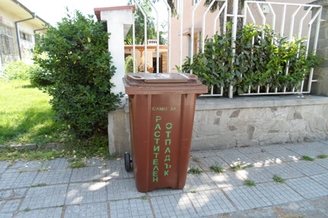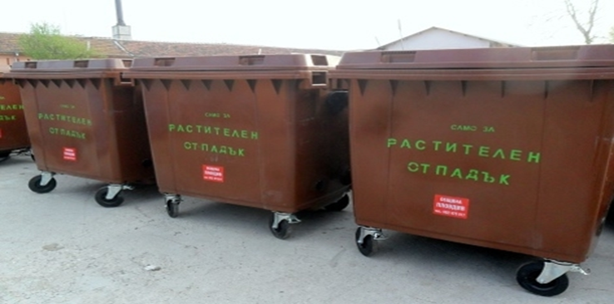

Какви отпадъци да бъдат поставяни в кафявите контейнери?
В кафявите контейнери могат да бъдат поставяни всички видове градински (зелени) отпадъци – цветя, трева, листа, отпадъци от подрязване на храсти (без клони), дървени стърготини. В тях могат да бъдат изхвърляни и някои хранителни отпадъци, например обелки от плодове и зеленчуци.
Какви отпадъци не трябва да бъдат поставяни в кафявите контейнери?
В съдовете за растителни отпадъци категорично не трябва да се изхвърлят: полиетиленови торби, пелени, санитарни продукти, торбички за прахосмукачки, угарки от цигари и пепел, сготвена храна, месо, риба, млечни продукти, кожа, кости, битова смет, косми, вълна, пера, както и рециклируеми отпадъци от хартия и картон, пластмаса, метали и стъкло.
График за обслужване на кафявите съдове.
Съдовете за зелените отпадъци се обслужвани един път на седмица в периода от месец март до месец ноември и по-рядко в есенно-зимния сезон, съгласно публикувания график.

Допълнителна информация за обслужване на кафявите съдове през есенно-зимния сезон ще бъде публикувана своевременно в медиите и на официалната интернет страница на общината: http://www.plovdiv.bg/item/ecology/waste/.

ПОЛЗИТЕ ОТ РАЗДЕЛНОТО СЪБИРАНЕ НА БИООТПАДЪЦИ
Градината е непресъхващ източник на растителни отпадъци, които са ценен ресурс. Събрани и третирани правилно могат да допринесат за:
- производство на компост (органична тор), който използван в почвата увеличава нейните хранителни вещества и се намалява необходимостта от използване на изкуствени торове и пестициди;
- намаляване количеството битови отпадъци, постъпващи за депониране;
- намаляване на парникови газове, генерирани при обезвреждането на отпадъците.
Дирекция „Екология и управление на отпадъците“ при Община Пловдив призовава гражданите да се възползват от предоставената им възможност за правилно управление на различните потоци отпадъци.
За въпроси и допълнителна информация e-mail: direkcia_ecologia@plovdiv.bg

Нека бъдем бдителни и да не допускаме запалване на съдовете за всички видове отпадъци, разположени по уличната мрежа и в дворовете!
Благодарим Ви!

